**PRESTAÇÃO DE CONTAS**

**EVENTO: .............................../2017**

**CAPA IDENTIFICANDO O MUNICÍPIO**

**Envio documentos:**

**- 01 (uma) via (cópia) para o Município (fica no COMPDEC)**

**- 01 (uma) via – (cópia) para o Coredec (Peri)**

**- 01 (uma) via (original) para SDC – Florianópolis**

**(Aos cuidados de Renata Gaia)**

Gerente de Logística e Mobilização

Secretaria de Estado da Defesa Civil

Fone: (48) 3664-7051/8465-0574

**Histórico e Dados do Evento**

**(Breve relato/resumo)**

No dia .......de.........de............20......, por volta das ......Horas e....min, no Município de ......................, ocorreu desastre natural: ........................., conforme comprovação descrita no: Decreto de Situação de Emergência, no:................., datado de: ...../...../2015.

No entanto, a COMPDEC vem efetuar através deste instrumento a **PRESTAÇÃO DE CONTAS,** referente aos **ITENS DE ASSISTÊNCIA HUMANITÁRIA** recebidos da União e Estado.

No evento foram constatadas que ............. residências sofreram algum tipo de dano, atingindo diretamente .......... pessoas.

Segue abaixo os materiais encaminhados via União e Estado:

|  |  |
| --- | --- |
| **MATERIAIS ENTREGUES** | |
| **DESCRIÇÃO** | **QUANTIDADE** |
| Telha Fibrocimento 4mm |  |
| Colchões |  |
| Kit Acomodação |  |
| Kit Limpeza |  |
| Cesta Básica |  |
| Madeira (doação) |  |
|  |  |
|  |  |

**Ponte Serrada-SC, .......de................de 2017**

**Assinatura (Coordenador COMPDEC)**

**Carimbo ou nome legível**

**ANEXOS**

1. **Planilha Relação Beneficiários e Itens entregues de Assistência às vítimas.**
2. **Comprovante de entrega: assinado pelo BENEFICIADO.**
3. **Relatório fotográfico.**

**ANEXO 1**

**Planilha do rol de beneficiários e itens entregues de Assistência às vítimas**

***Observação: As quantidades totais desta Planilha deveram FECHAR com o Material que foi entregue ás vítimas***



**M O D E L O**

**Ponte Serrada-SC, .......de................de 2017.**

**Assinatura (Coordenador COMPDEC)**

**Carimbo ou nome legível**

**ANEXO 2**

**Comprovante de entrega e assinado pelo BENEFICIADO.**

**(ANEXAR TODOS OS DOCUMENTOS COM ASSINATURA, BEM COMO, DEVERÁ FECHAR COM O NÚMERO DE MATERIAIS QUE FORAM ENTREGUES)**

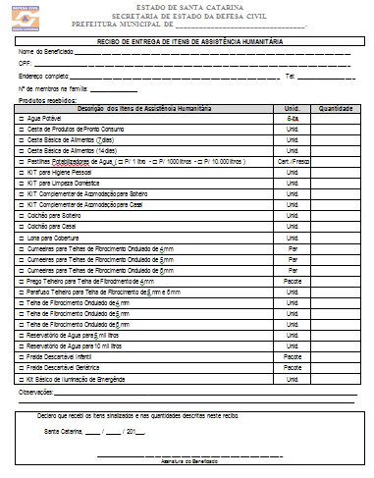

**ANEXO 3**

**Relatório fotográfico**

**(ANEXAR FOTOS DO MOMENTO DA ENTREGA)**

|  |  |  |
| --- | --- | --- |
| **FOTO 1** | **FOTO 2** | **FOTO 3** |
| **FOTO 4** | **FOTO5** | **FOTO 6** |
| **FOTO7** | **FOTO8** | **FOTO 9** |
| **FOTO 10** | **FOTO 11** | **FOTO 12** |
| **FOTO 13** | **FOTO 14** | **FOTO ....** |

**Ponte Serrada-SC, .......de................de 2017.**

**Assinatura (Coordenador COMPDEC)**

**Carimbo ou nome legível.**